[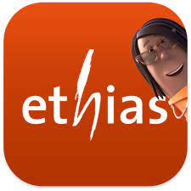](https://www.ethias.be/part/nl.html/)

Klik op dit logo om naar de website van ethias.be te gaan!

Op hun homepagina vind je alle verzekeringen die ze aanbieden.

Als particulier kan je hier verzekeringen afsluiten.

Welke verzekering hoort bij de afbeelding?

Klik op de afbeelding op de webpagina en zoek het antwoord op de vraagjes.

‘**Mobiliteit**’

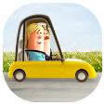

Welke verzekering?  .

Welke formule is **wettelijk verplicht?**

.

Het verschil tussen Mini-Omnium en Mini-Omnium-Plus

Wat is er bijkomend verzekerd bij Mini-Omnium-Plus?

.



Welke verzekering? .

Geef drie tips die ze geven om meer controle te hebben achter het stuur:

.

.

.



Welke verzekering? .

Welke opties bieden ze aan bij de fiets (al dan niet gemotoriseerd)?

.

.

.

.

Welke personen kan je laten verzekeren?

Bestuurders en passagiers van het gezin

De personen die per ongeluk aangereden worden

‘**Wonen en Familie**’



Welke verzekering? .

Welke drie soorten schade zijn gedekt bij deze verzekering?

.

.

.

Wat is het verschil met de verzekering ?

De familiale verzekering dekt de schade aan…

Bestuurders en passagiers van het gezin

De personen die per ongeluk aangereden worden



Welke verzekering? .

Welke toestellen zijn er gedekt bij deze verzekering?

Noteer er drie!

.

.

.

Voor welke schade ben je verzekerd?

Noteer er drie!

.

.

.

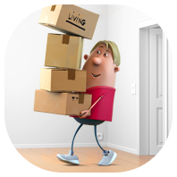

Welke verzekering? .

Wat is huurdersaansprakelijkheid?

.

Wat is verzekerd?

Je kasten, die je al enkele keren verhuisd had, vallen uit elkaar

Door een stroompanne wordt de inhoud van de diepvriezer slecht  De kerstboom met die dure kerstballen gaat in vlammen op

Bij het gras maaien is de zitmaaier kapot gegaan

Je bromfiets die in de garage staat is door waterschade vernield

Wat is wederverhuringsvergoeding?

.

Wanneer heb je recht op wederverhuringsvergoeding?

.

.

.